关于在教职工中开展中秋国庆节日慰问品问卷调查的通知
各基层工会（工会小组）：
请各基层工会通知所在单位教职工于9月15日之前上学校OA办公平台进行问券调查投票。
投票步骤：
1、通过智慧校园登陆，进入OA办公平台
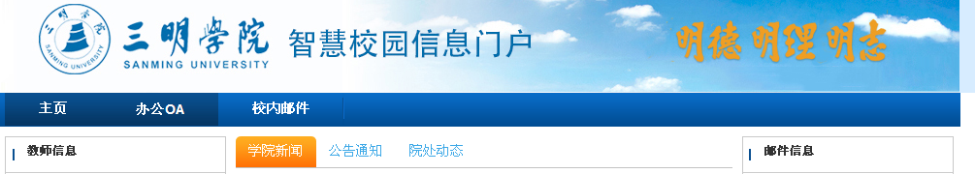
2、点击个人事务
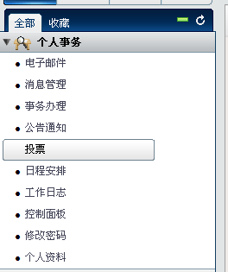
3、进入个人投票，点击“中秋国庆节日慰问品问卷调查表”
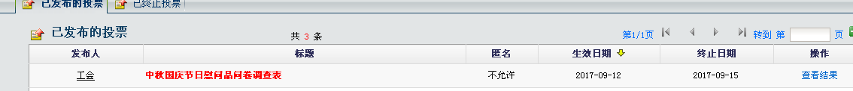

4、请广大教职工详看产品目录（附件）再进行投票选择。

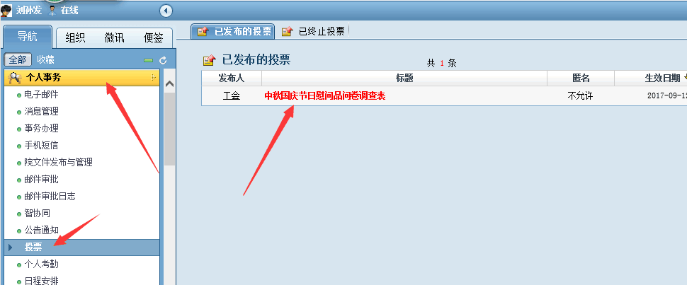

三明学院工会委员会
2017年9月12日

